Задание на 24.03.2020
Тема занятия: Происхождение древнейших пресмыкающихся
Ребята рекомендую просмотр фильма. Происхождение древнейших пресмыкающихся Видео урок
https://yandex.ru/video/preview?filmId=5362529987446252142&from=tabbar&parent-reqid=1585204031159858-1294359934887004619700185-man1-2290&text=Происхождение+древнейших+пресмыкающихся

Предками пресмыкающихся были древние земноводные, от которых они обособились примерно 320 миллионов лет назад. В то время на земле господствовал тёплый и сухой климат. В этих условиях на суше выживали только те древние земноводные, которые имели более сухую кожу и хорошо развитые лёгкие. Кроме того, их яйца должны были иметь плотную защитную оболочку с большим запасом питательных веществ. Учёные предполагают, что от таких древних земноводных и произошли пресмыкающиеся. Наиболее примитивным древним пресмыкающимся считают сеймурию, найденные окаменелые остатки которой имеют возраст примерно 300 миллионов лет. Она была длиной около полметра, имела короткие, сильные ноги и по внешнему виду напоминала древнее земноводное – стегоцефала. Сеймурии были плотоядны, питались насекомыми, мелкими позвоночными и яйцами рептилий.
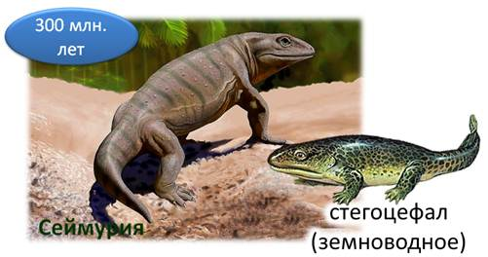
Изучение найденных ископаемых остатков пресмыкающихся показывает, что наибольшего расцвета они достигли около 180 миллионов лет назад. Этому благоприятствовал тёплый и ровный климат мезозойской эры – эры господства рептилий, а также обилие пищи как на суше, так и в воде, и отсутствие конкурентов.
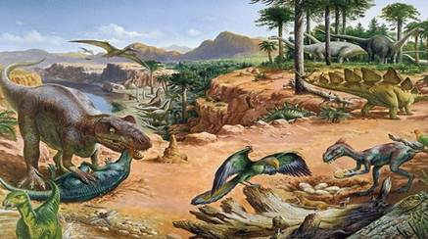
Древние рептилии были представлены огромным числом видов. Они заселили сушу, водную среду, некоторые были способны летать. Многие виды, особенно водные и полуводные, достигали огромных размеров. Например, бронтозавр достигал размеров около двадцати метров и имел массу от 24 до 32 тонн. У него были длинные шея и хвост, массивные ноги, на конце шеи располагалась относительно маленькая голова. Его мозг весил всего 400 граммов.
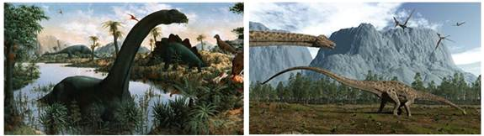
Еще более крупными, до 27 метров, были диплодоки. Вероятно, они вели стадный образ жизни, доказательством чему служат групповые отпечатки следов. Питались листьями различных деревьев.
В водной среде обитали «рыбоящеры» – ихтиозавры, достигавшие длины от 8 до 12 метров. По внешнему виду они напоминают рыб или дельфинов. Все известные науке виды жили в морской воде и не выбирались на сушу. Самый крупный описанный вид по обнаруженным окаменелостям ихтиозавр — шонизавр. Длина его скелета достигала 23 метров.
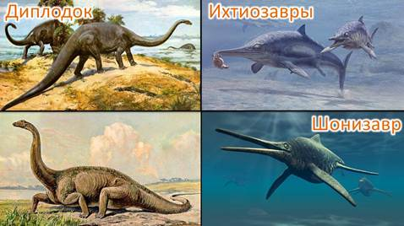
Своеобразную группу составляли летающие ящеры – птерозавры. Они имели кожистую перепонку между удлинённым пальцем передней конечности и туловищем. Их величина была различна: от размеров воробья до гигантов, имеющих десять метров в размахе крыльев.
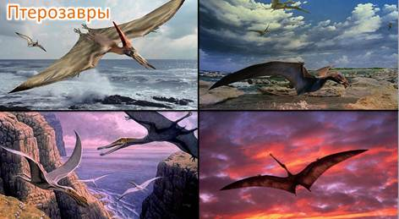
Древние рептилии откладывали яйца, которые имели очень прочную скорлупу. Большинство видов строили гнёзда для высиживания потомства. Впервые ископаемые яйца были найдены в 1859 году во Франции.
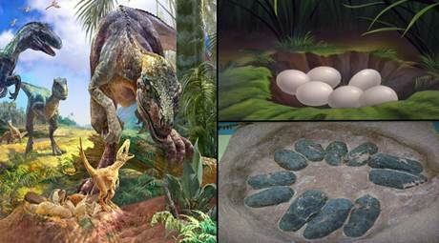
Некоторые из древних пресмыкающихся приобрели ряд прогрессивных черт строения. Например, у зверозубых ящеров впервые произошло разделение зубов на резцы, клыки и коренные. В отличие от современных пресмыкающихся, имеющих конечности по бокам туловища, ноги зверозубых ящеров располагались под туловищем, как у млекопитающих, это давало им возможность быстро передвигаться.
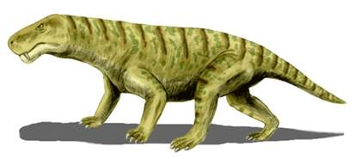
Причины вымирания древних пресмыкающихся не вполне ясны. Согласно одной из гипотез их вымирание было связано с похолоданием климата и неспособностью поддерживать постоянную температуру тела, что привело к их ослаблению в конкурентной борьбе с появившимися и быстро прогрессирующими теплокровными животными – птицами и млекопитающими. Многие виды не смогли приспособиться к изменениям условий окружающей среды и вымерли.
Сейчас на Земле существует немного видов пресмыкающихся, которые сохранили до наших дней облик своих древних предков, живших в мезозое. Например, гаттерия, которая встречается на островах Новой Зеландии. Длина тела достигает 76 см. Гаттерия является вымирающим реликтовым видом и подлежит охране.
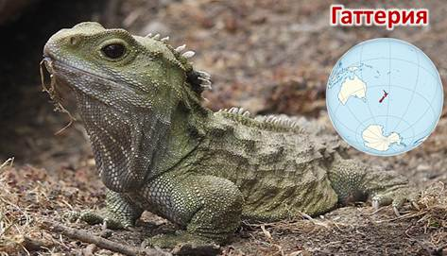

Контрольные вопросы (ответы присылайте на почту albina220188@mail.ru)
1 вариант

1. Рептилии произошли от:
а) древних кистеперых рыб
б) древних земноводных

2. Все рептилии дышат:
а) только легкими
б) легкими и кожей
в) только кожей

3.Каковы причины вымирания древних пресмыкающихся?
4. Назовите виды древних пресмыкающихся?

